**微算機系統**

實驗壹

組別: 24

班級、姓名與學號：

資工二 劉濬夤 109590048

資工二 黃漢軒 109590031

日期： 2021.09.29

1. **實驗內容**(實驗目標一)：

七段顯示器解碼電路(2進位*4 bit開關控制)

1. **實驗過程與結果**(目標一)：

預期實驗結果的真值表 (1代表7-seg該段不亮)

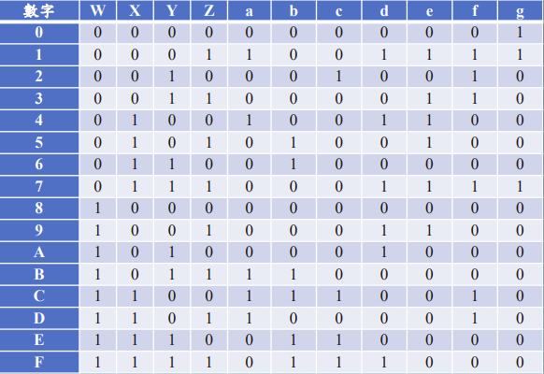

RTL Viewer結果(實驗目標一)：

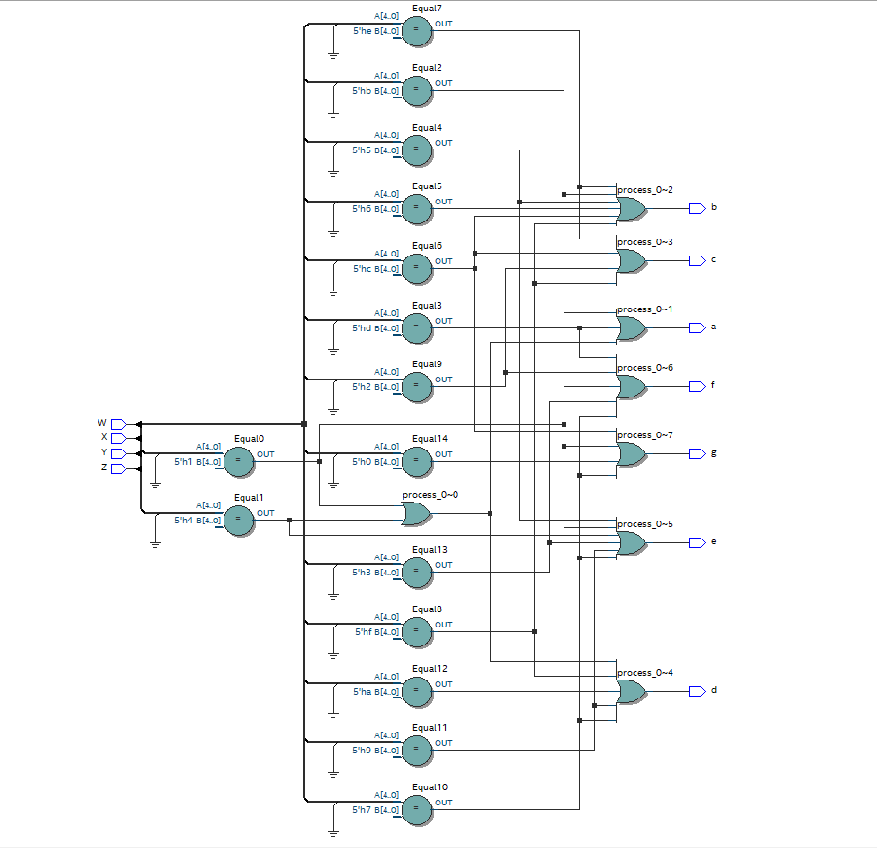

Modelsim模擬結果(實驗目標一)：

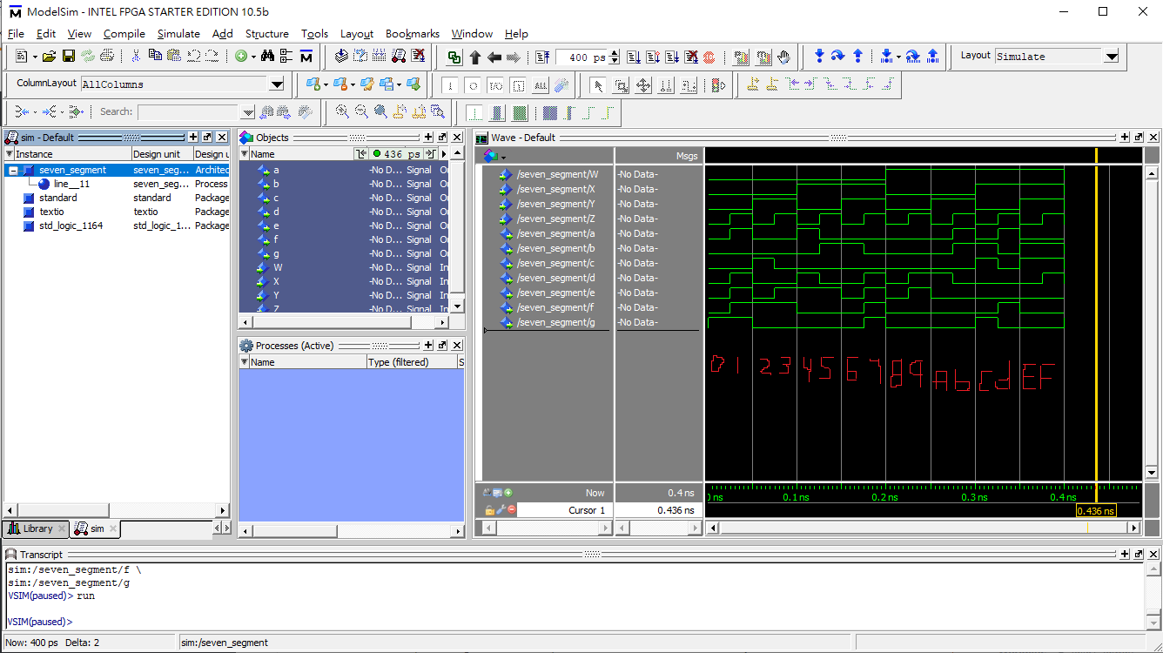

3.**程式碼**(實驗目標一)：

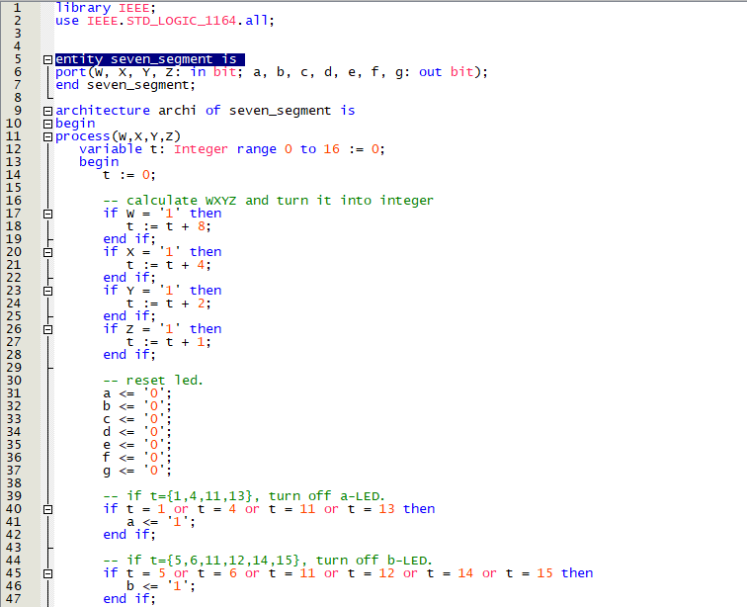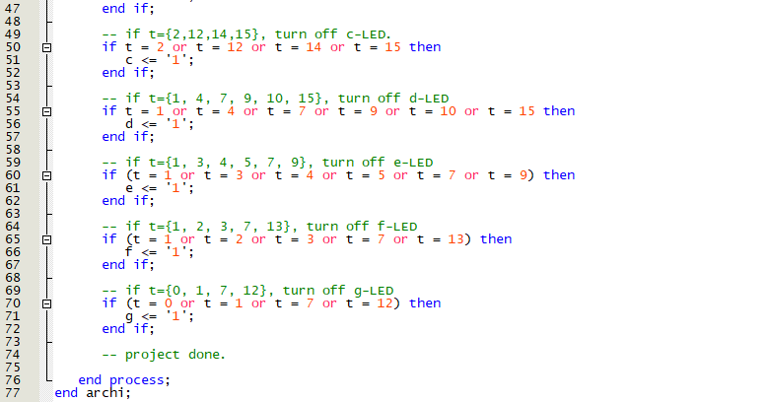

**4.實驗影片：**

[微算機系統 LAB.1目標一 影片點我](https://youtu.be/1edNo9U5xxI)

[微算機系統 LAB.1 目標二 影片點我](https://youtu.be/82NmJtnJmzQ)

實驗目標二：

目標二的想法則是將目標一的程式以相同的方式分成兩個部分運作，在變數的數量上並未做更動，僅將每個變數宣告有兩個接腳。這樣可以避免掉宣告太多變數導致雜亂的問題。

實驗目標二程式碼如下：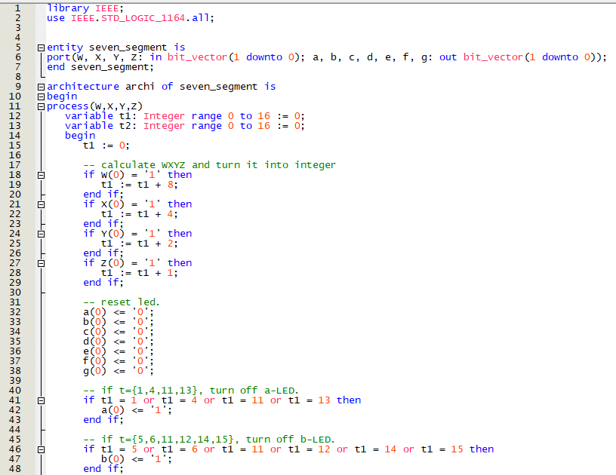

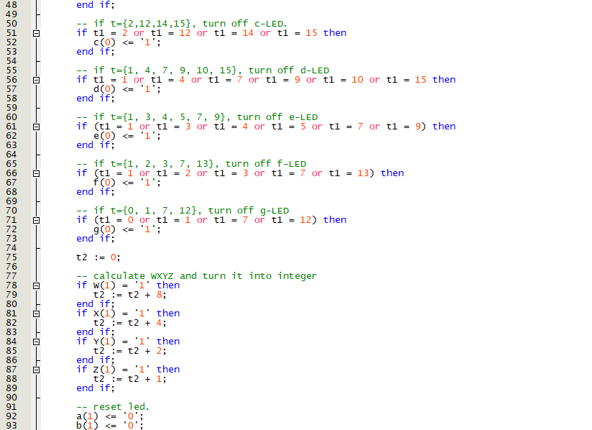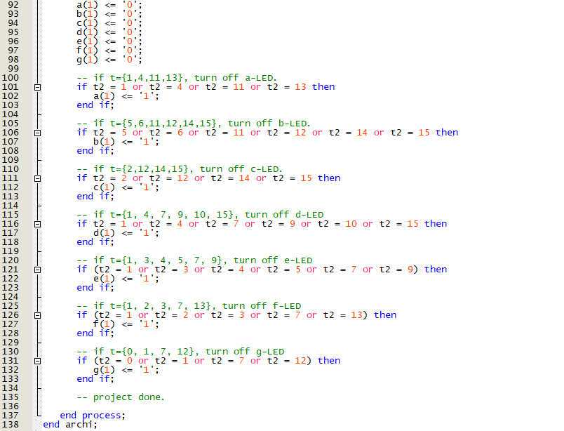

**5.實驗心得：**

劉濬夤：

在上學期的數位邏輯實習課程內容就有使用過FPGA的硬體以及初步 學習Quartus的基本操作。而這是這學期的第一次上機實驗，除了複習軟體的操作以及VHDL的語法架構，也學到了如何使用Modelsim進行模擬。程式碼的編程部分這次我們是調用了integer型態的變數來進行操作。而未來我也希望自己能夠持續緊跟課程的步調、奠定良好的基礎、並能夠順利完成後續所有的作業。

黃漢軒：

在上一個學期有學過VHDL了，在這個學期一樣利用VHDL撰寫功能，這次的寫法比較偏向物件導向的寫法，除了利用了Integer來記錄數字之外，也利用了陣列的方式，能夠讓它同時簡便的處理兩個燈號，如果會用VHDL的迴圈的話，也許就能大幅減少變數的次數了，希望未來可以在這堂課上摸出更多VHDL的玩法，以及做出能夠堪用的作品，減少debug的次數以及讓開發的流程更加順利完美。

6.**組員貢獻度及工作內容：**

劉濬夤：50%，實驗實作、程式測試與除錯、文書處理。

黃漢軒：50%，報告資訊整理、資料查詢、程式規劃。